Nama : Muhammad Ilham Iskandar

Kelas :12 RPL 1

Mockup Aplikasi Pembayaran SPP

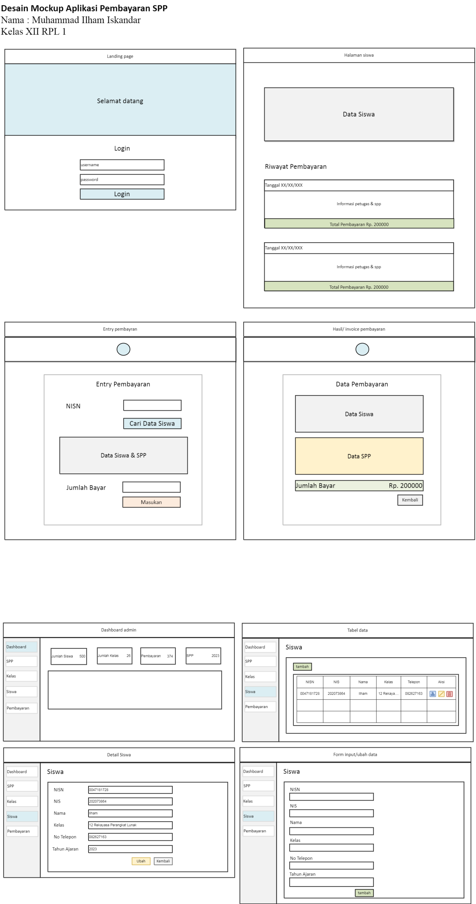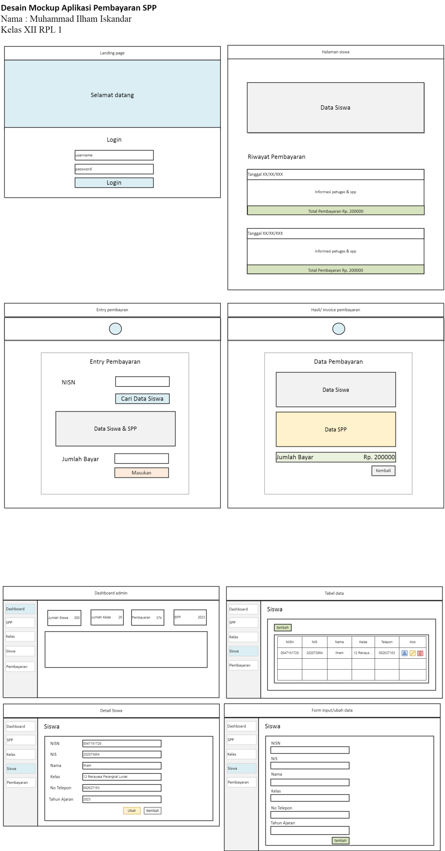

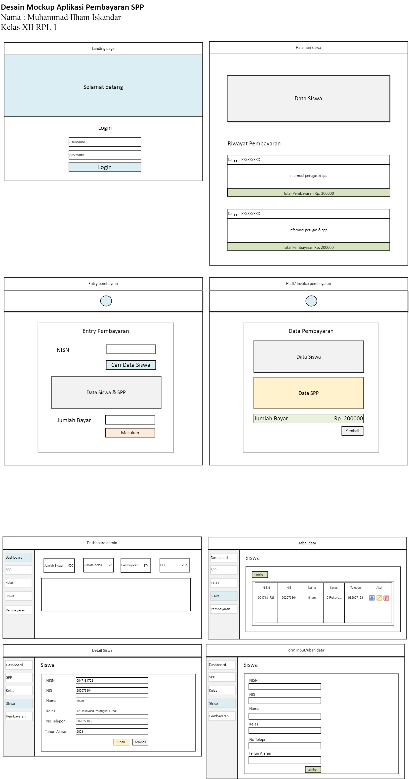



Nama : Muhammad Ilham Iskandar

Kelas :12 RPL 1

Desain Database Aplikasi Pembayaran SPP

